## 1 研究背景

文物是人类在过去的活动中生产并遗留下来的，具有历史意义、文化意义的物品。在当代历史学家对古代历史、文化的研究中，出土的文物作为第一手资料，对还原对应历史时期的历史事件、文化风貌有重要的作用。但是文物在出土前大多经历了长达数千年不严密的保存，遭到风化、侵蚀、锈蚀，或是在外力的作用下破碎。以至于出土的文物中完好的、能供学者研究、供大众参观的凤毛麟角。甚至能被较好地复原的也并不多。因此，文物的修复工作对于促进历史文化研究十分重要。

传统的文物修复主要依靠考古研究人员的人工修复。人工修复虽然能够较好地利用文物的语义特征，但是缺点在于效率低下，耗时耗力，可能对文物造成进一步破坏、难以高效地对出土的大规模文物碎片批量进行复原等等。计算机文物复原能够避免这些问题。计算机复原的数据来自一次性的扫描，不存在对文物碎片的过多接触问题，降低了对文物造成进一步破坏的风险。同时，随着计算机图形学、GPU等技术的发展，计算机可以快速对大规模碎片进行匹配，避免了人工匹配可能造成的遗漏。在计算机中对文物进行虚拟复原，一方面可以保护文物本体不被破坏，另一方面计算机的数据方便复制、储存、展示，数字化文物展示有助于文化的普及和大众教育。

## 2 课题综述

### 2.1 复原过程

计算机陶片复原主要分为数据采集、特征提取、数据分类、特征匹配四个步骤。

数据采集：数据采集是将陶片进行数字化，将具体的物体抽象成计算机能够处理的形式。针对我们计划使用的陶片结构特征，主要的数据采集方法包括拍摄照片、三维扫描等等。采集后的数据可能存在数据冗余、离群点较多、局部数据缺失等问题，针对这些问题，需要在采集过程中进行预处理，保证数据能较为真实地反映陶片的结构和颜色特征。

特征提取：陶片的主要特征包括几何（结构）特征、颜色特征、化学特征、语义特征、纹理特征等等。其中化学特征不在本项目考虑范围内。现有研究中常用的陶片特征提取方法包括：提取陶片纹理特征的ICA、傅里叶描述子、灰度共生矩阵、八链码、傅里叶、小波变换、Hu矩等；提取陶片颜色特征的直方图；提取陶片结构特征的积分不变量特征、高斯曲率特征、空间曲面点积分特征、尖锐特征等等。[1]

数据分类：考虑到具体的出土坑洞中可能存在大量分属不同文物的陶片混杂在一起的情况，这会造成匹配的过程中存在大量不必要的匹配尝试。为了降低单个陶片需要进行匹配的次数，提高算法效率，可能需要根据陶片纹理特征、颜色特征、结构特征等先行对陶片数据进行分类，再将同类陶片进行拼接。

特征匹配：根据提取出的一个或多个特征，比对陶片断裂面间的相似度，然后基于贪心、动态规划、模拟退火等算法寻找全局最优匹配。

### 2.2 国内外研究现状

国内对文物复原的研究主要集中在北京、陕西、山西、山东等位于历史上政治文化中心的地区。以碎片拼接为主题的研究总数不多，在2000年后始终缓步增加，在2014年以后增加速度加快。潘容江（2005）提出了基于碎片边界特征最大相同子串的二维碎片拼接方法和用于提取碎片曲面边界线特征的源于最大圈算法的提取方法；针对旋转型曲面，他还提出了中心对称曲面的碎片的生成曲线和中心对称轴的鲁棒性强的估计方法和拼接中心对称曲面碎片的方法。[2]房然然（2015）提出了一种经改进的、用于局部匹配碎片的多边形特征的方法。[3]王栋娟（2017）提出了根据曲率特征选取角点并基于弦长拼接青铜器碎片的方法。[4]张婧（2019）提出了利用神经网络根据文物语义分割文物碎片并提取断裂面的方法和对应的拼接方法。[5]王飘（2019）提出了依据碎片纹理完整程度和碎片边缘弦长的匹配方法。[6] 国内研究对碎片特征的选取主要关注于轮廓和边界线特征，这几年的研究中也出现了关于碎片语义特征的使用。

上个世纪，国外研究人员主要关注焦点在文物的档案保存、基于文物结构特征绘制3d模型及其压缩、存储、分析。在拼接方面提出了一系列拼拼图的方法。进而利用碎片曲面数据估计陶器直径、旋转轴等参数。[7]在2000年后，碎片的拼接更加受到关注。这个时期主要使用的拼接特征包括碎片曲面的几何特征和边缘特征。[8]同时，这个时期的研究人员开始结合考古学家拼接碎片的思路，降低了对对象对称性和完整性的要求，也减少了处理中对人工处理的需求。[9]近些年，随着计算机性能的提高和计算机视觉、计算机图形学等学科的发展，研究人员使用的特征从曲率等结构特征转到了颜色特征、纹理特征、边缘特征等视觉特征。[10]至此，在对文物碎片分类和拼接的研究所提取的特征从抽象的特征越来越趋向于符合人类感知的特征。

现有的计算机拼接陶片技术还存在各种各样的问题，比如缺少专门根据陶瓷材质特点提出的特征提取以及特征描述方法。首先，现在已有的经标注的陶片文物样本较少，难以建立训练集。其次，在一次次的匹配中，存在匹配误差累积导致边缘特征改变，进而导致的错配问题。第三是特征的取舍问题：使用单一特征进行匹配会造成对该特征的过度依赖导致的错配，多特征匹配又会造成数据维度过高，算法收敛速度慢，因此一个研究方向是如何在确保匹配精度的情况下实现合理的特征降维和特征融合。第四，区分断裂面和陶瓷表面能有效降低匹配复杂度，因此如何识别断裂面也是重要的问题。第五，根据数据集训练出来的算法应用范围较低，甚至只能针对训练算法时使用的碎片进行分类。第六，在扫描碎片时，碎片体积过小，由于仪器精度问题，提取到的特征可能过于模糊、简单。第七，计算机对图片的储存形式导致贴近人类感知的图像特征得不到有效应用，难以将图像的语义和低层的特征相联系。第八，该类研究属于计算机学科，以往缺乏考古专业人员的参与。第九，机器难以自动完成陶片的数据化和预处理，对手工预处理和标注过度依赖。等等。

### 2.3 相关算法

在过去的一些研究中，在对文物进行三维扫描之后，得到的是点云数据，[11]有的直接利用,[12]有的利用算法转换成可用的三角网格模型，现在使用的软件可以在扫描以及操作之后直接得到三角网格模型。这两种模型基本上可以完整的描述三维物体，并且构成数据集，进行之后的学习以及匹配。点云模型以及三角网格模型这两种模型是用来描述三维物体的模型。点云模型提供点的三维位置，数据提取，计算等操作比较简单。三角网格模型的使用主要是对其产生的其他数据，如法向量，定点等，进行提取、计算等比较困难，但是在之后的配准上比较有优势。

在机器学习方面，卷积云算法模型，是很多相关研究用到的算法模型。[11]卷积云神经网络（CNN），一般来说，CNN 的本质上通过以下两层结构来进行数据的学习：第一个是特征提取层，每个神经元的输入连接到前一层的局部输出，并提取神经元的局部特征。第二个是特征映射层，其中每个计算层由多个特征映射组成。每个特征映射是一个平面，平面上所有神经元的权值共享，即权值相同。在特征映射结构中选取合适的激活函数，使得特征映射具有位移不变性。值得一提的是，由于在同一映射面上的神经元权值共享，因而减少了卷积神经网络中自由参数的个数。组成卷积神经网络基本层次结构包括：数据输入层（input layer）、卷积计算层（convolutional layer）、激励层（activate layer）、池化层（pooling layer）、全连接层（fully connected layer）、输入层（output layer）。 [5]包含卷积层，池化操作，非线性激活函数和目标函数等操作的“前馈运算”和通过反向传播将误差或损失由最后一层逐层向前反馈，更新每层参数，并在更新参数后再次前馈，如此往复，直到网络模型收敛，从而达到模型训练的目的。

八叉树数据结构也是三维空间中常用的用来分割数据或者计算点位置的数据结构。[11]k-means聚类分割算法、层次聚类分割算法、均值漂移聚类分割算法、法向蔓延算法等算法是对于断面分割、提取的算法。刚体变换，迭代最近点算法等算法是对于断面拼接的基本算法。

## 3 环境配置及使用工具

本次项目采用编程语为Python3，第三方依赖库有OpenCV、numpy、oepnGL、pyTorch。扫描陶片所用的设备为Artect 3D公司的Artec EVA型号3D扫描仪。相应的配套3D图像处理软件为Artec Studio15。

## 2陶器扫描

陶器的扫描是项目中工作量巨大，并且较为繁琐的一项工作。3D扫描仪精度有限，由于其扫描原理基于光线反射，在扫描黑色物体（吸光）和白色物体（反光）时效果很差，无法扫描玻璃等透明物体。扫描时光照的情况，手持扫描仪移动的稳定程度，扫描仪与被扫描物体的距离都会一定程度影响最终的扫描结果。为了得到更精确的数据，一个陶器可能需要多次扫描，并且因为一些扫描的死角存在，陶器的部分位置会出现缺失，如图1，需要后期进行修补。所以扫描完成后的数据处理也十分重要。

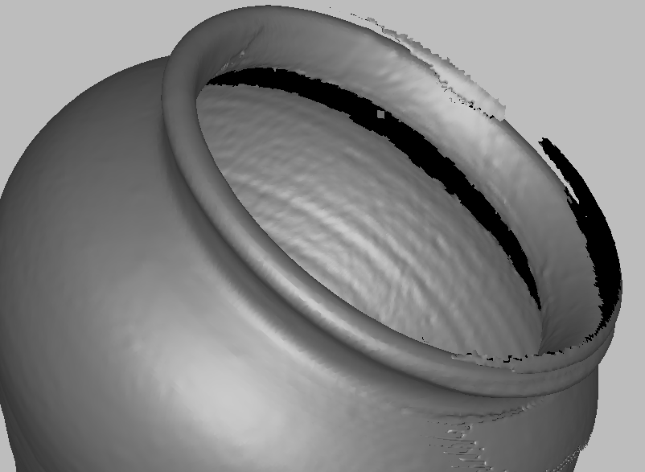

图1

### 2.1 扫描流程

具体扫描流程如图2所示。

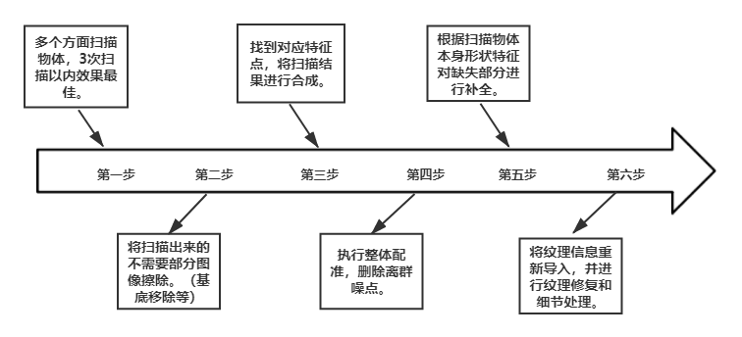

图2

### 2.2 扫描结果展示

目前一共扫入的模型有协助图书馆扫描的一个青铜器模型（图组1）一个娃娃模型（图组2），以及4个陶器模型（图3,4,5），

|  |  |  |
| --- | --- | --- |
| 青铜器1-2 | 青铜器1-3 | 青铜器1-1 |
|  | 图组1 |  |
| 娃娃1 | 娃娃2 | 娃娃3 |
|  | 图组2 |  |
| 陶器1-3 | 陶器1-1 | 陶器1-2 |
|  | 图组3 |  |
| 陶器3-3 | 陶器3-1 | 陶器3-2 |
|  | 图组4 |  |
| 陶器2-2 | 陶器2-3 | 陶器2-1 |
|  | 图组5 |  |

## 2碎片扫描结果

仿古陶器摔碎以后存在一些特别小的碎片，不便于扫描和收集，因此抛弃了部分不可用的碎片。我们对碎片按照大小进行扫描和标号，并且还原时也按照先确定较大的碎片的空间位置，再寻找小碎片的拼接位置的思路进行还原。

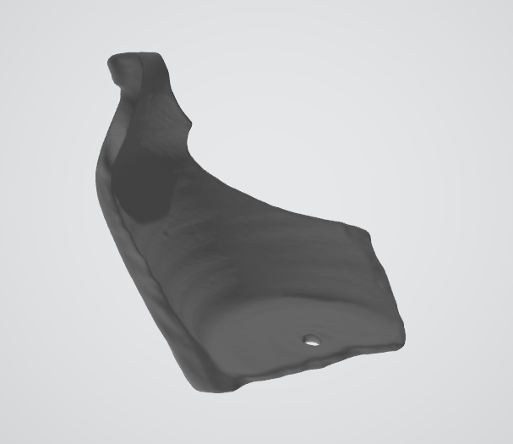

仿古陶器碎片

## 3碎片的大小分类

由于具体物品的分类方法并无资料文献，因此与考古方面的人员进行交流后，决定使用简单的阈值分类方法。根据已经获得的陶器的总表面积S，计算两个数值S1，S2。

Si=ki*S

根据现有的瓷器，考古方面人员给出的k1=1/5,k2=1/20。如果单个碎片表面积大于S1，则此碎片为大碎片，若小于S1，但是大于S2，则为中碎片。其余为小碎片。

碎片大小分类主要针对后面的拼接算法，目前的想法是先拼接较大碎片，再将较小碎片向较大碎片上拼接，再拼接较小碎片。

## 4 三角网格上点的近似曲率计算

碎片某个面的曲率特征是由某些点计算而来。首先需要使用以下方法计算某个点的近似曲率。

网格中某一顶点v的近邻结点，记为vn,vn={v1,v2,...,vw},w表示其近邻结点的数目，

包含顶点v的所有三角面片集合记为Tn={T1,T2,...,Tw}。我们可以求出Tn中所有三角面片的单位法向量记为,表示第 i 个三角面片的法向量。然后再求Tn中每个三角面片的面积，表示第i个三角面片的面积。

根据每个三角面片的单位法向量及其面积，可以估算出顶点v的法向量，记为Nv。并且变成矢向量，称为v的法矢量

r(s)为实际的过v光滑曲线。k(si)为v与vi间的实际曲线曲率。H为平均曲率,i为vvi与vvi+1间的夹角。通过公式计算H，H的估计值即为近似曲率。

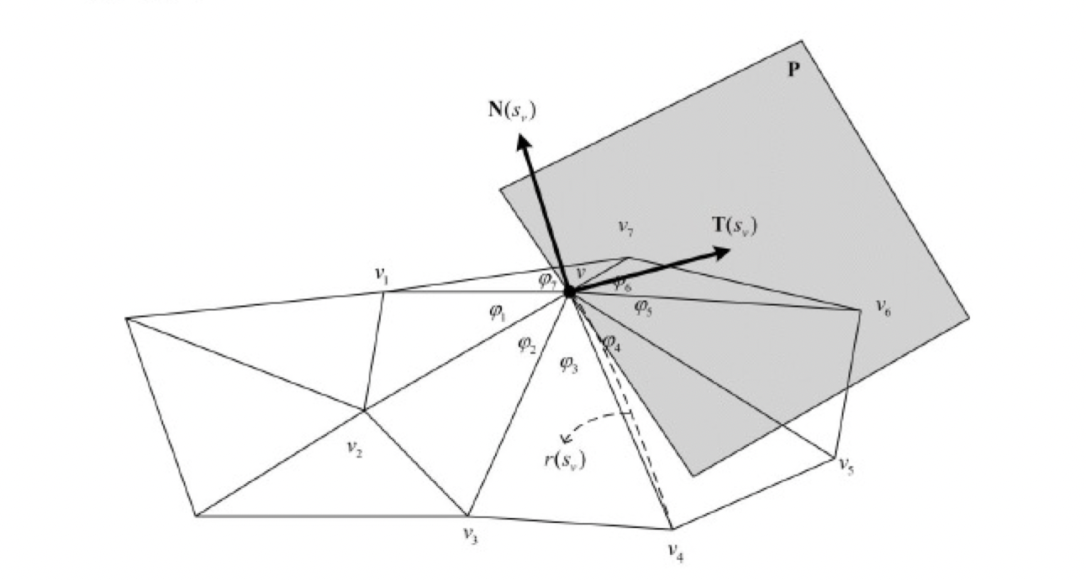

计算出单个点的近似曲率后，今后可以用来计算碎片边缘点的近似曲率，或者用于碎片的表面的几何特征计算。

## 5 碎片的颜色特征

ply文件中，模型的颜色特征被储存在点上，获取是比较简单的。碎片表面的颜色特征可以通过获取所有该面上的点的颜色数值的平均值得到。另外，在获取面的边缘点后，边缘点及附近的点的颜色信息可以用于碎片的匹配与拼接。

## 6 曲面分割算法

三角网格模型：重建曲面

边界检测

点云模型 区域增长

聚类

我们获取到的碎片数据是带有颜色信息的表面三角网格模型。去除平面和颜色信息就是点云模型。对于三角网格模型，常见的曲面分割算法需要首先根据三角网格重建曲面。这是一个较为耗时的工作。而针对点云模型，可以直接对模型表面的点进行分割处理，不需要重建模型曲面，较为简便。因此，我们选择直接对点云进行处理。

对点云数据的分割又包括三种方法：基于边界计算的分割方法、基于区域生长的分割方法和基于聚类的分割方法。其中基于边界计算的分割方法指通过拟合点云模型每个面的边界，将整个模型表面划分为多个曲面。基于区域生长的分割方法指在模型表面选定一些种子，围绕着这些种子“生长”出曲面内其它的点。这个方法的问题主要在于种子需要人工选择，否则生长曲面的时候可能会遗漏较小的断面。这不符合我们对于“自动化匹配”的设想。基于聚类的分割方法也面临着类似的问题。因此，我们采用了基于边界计算的分割方法。

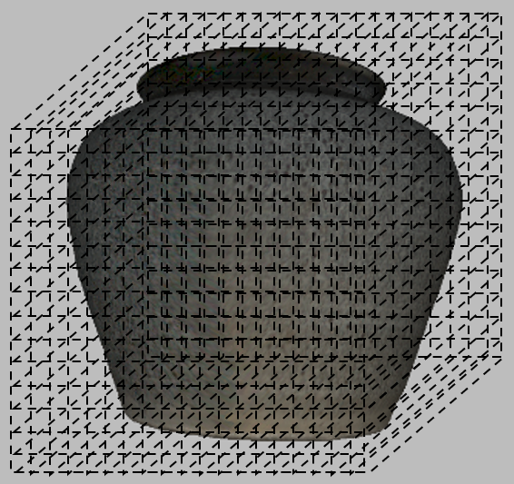

令点云数据在三个方向的极值分别为。假设空间中有一平行六面体以上述数值为界。以为间隔沿三个方向将该平行六面体划分为若干个小平行六面体(与模型的点密度有关)。设表示在轴上编号分别在第位的格子。另定义：

令为栅格中距离栅格中心最近点的曲率的绝对值。定义格子的曲率为：

空间中每个格子有26个直接相邻的格子，其集合记为。令表示中格子内存在点的格子数。定义格子与其直接相邻的邻居的曲率差之和为：

若大于指定阈值，则可认为格子为边栅格。阈值可在后期测试中依据分割情况进行调整。

得到边栅格后，边栅格圈出的区域内相连的点即为同一曲面。

## 7 项目网页

本阶段初步完成了项目网站的制作。初步预览图如下。

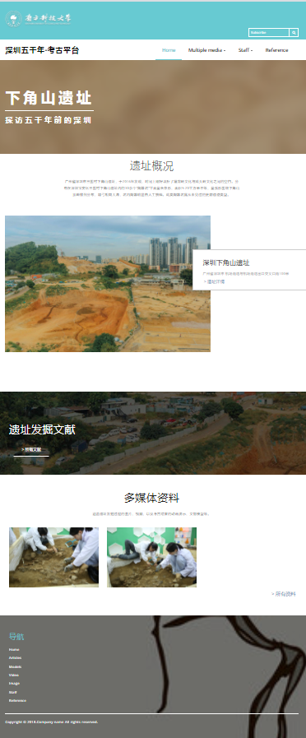

项目网站包括主页、相关文章、模型查看、视频查看、指导老师、参考文献等多个页面。

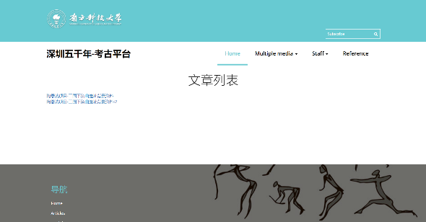 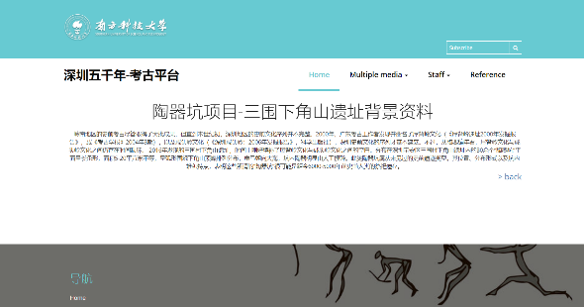

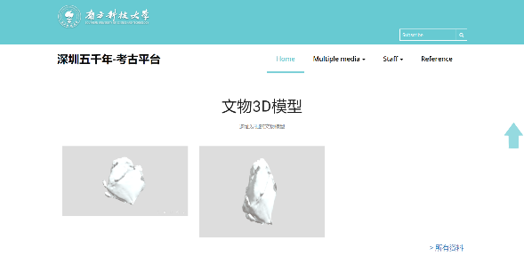 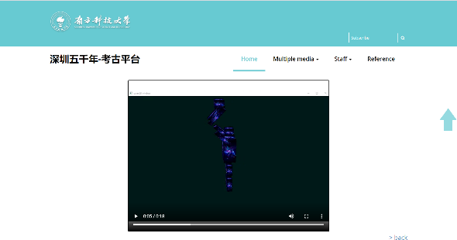 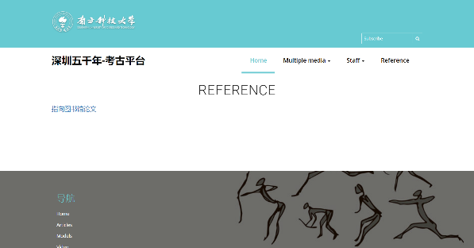

其中图片、文章和视频均可在网站上直接查看，模型则需从超链接跳转到模型发布网站上进行查看。